SEGUNDA ETAPA DE EVALUACION
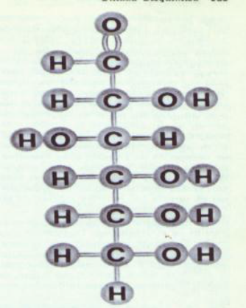
CARBOHIDRATOS
Los carbohidratos principales fuentes de energía provenientes del alimento, se presentan en forma de azucares (sacáridos) almidones y celulosa, parte primordial de la dieta y se les encuentra en el pan, los cereales, la pasta y las papas.

Este grupo comprende principalmente los azúcares (que son moléculas relativamente pequeñas, de unas cuantas decenas de átomos), y polisacáridos como el almidón y la celulosa de las plantas, y el glucógeno de los animales (que son moléculas grandes, formadas por centenares y aun millones de átomos).

Los azúcares más sencillos son los monosacáridos, llamados triosas, Después, pentosas, hexosas y heptosas respectivamente. Las más abundantes en las células son las hexosas, como la glucosa aunque también existen otros, ya sean libres o combinados. Después están las pentosas. Entre estas, las más abundantes son la ribosa y la desoxirribosa, que forman parte de la composición de los ácidos nucleicos.

Otros azúcares, formados por la combinación de dos moléculas de monosacáridos, son los disacáridos. Como ejemplo tenemos el azúcar de caña o sacarosa (que usamos para endulzar nuestros alimentos) y la lactosa o azúcar de la leche.

Los carbohidratos además de poseer carbono, hidrógeno y oxígeno, algunos también contienen nitrógeno, azufre y fósforo. Como muchos otros tipos importantes de biomoléculas, los carbohidratos se encuentran en todas las formas de vida y desempeñan muy diversas funciones:

Como las proteínas, algunos de los carbohidratos desempeñan funciones estructurales proporcionando las armazones para las paredes celulares de las plantas, bacterias y las cubiertas del exoesqueleto en los artrópodos.

Los carbohidratos (monosacáridos, ribosa y desoxirribosa) como componentes de los ácidos nucleicos, tienen una función química estructural del DNA y RNA.

Los carbohidratos se encuentran combinados covalentemente con las proteínas y los lípidos complejos sobre las superficies celulares donde actúan como marcadores para el reconocimiento de otras biomolécula.

Una molécula de carbohidrato = carbono + agua = Cn(H2O)n aproximadamente.

ACTIVIDAD 2.1
Seguramente has disfrutado una dulce fruta, unas papas fritas, un refresco, un rico pastel o un sabroso spaghetti ¿sabías que todos estos alimentos contienen carbohidratos? Compuestos que son fuente principal de energía para nuestro organismo y que consumirlos en cantidades adecuadas es primordial para todo ser humano te invitamos a aprender un poco más acerca de ellos.

Observa las imágenes de algunos alimentos, detenidamente y agrúpalos de acuerdo a lo solicitado.
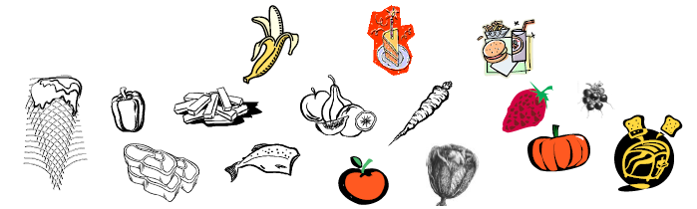

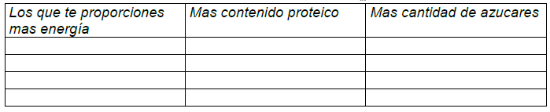

Se repiten algunos alimentos Crees que tengan alguna relación.__________ Explica ¿Cuál es? ______________________________________________________________________________________________________________________________________________________________________________________________________



Para el desarrollo de cualquier actividad se requiere energía ¿Cuál de estas demanda mayor cantidad? y ¿Por qué? ________________________________________________________________________________________________________________________________________________________________________________________________________________________________________________________________________

Elabora una dieta especial para los jugadores de básquet Bol.

Investiga en diferentes medios el significado de carbohidratos, su importancia y su clasificación. Compáralo con el contenido que se te presenta.
ACTIVIDAD 2.2

Investiga todo lo que encuentres sobre carbohidratos, en el salón de clases se reunirá todo el salón en círculo donde puedan discutir sobre el tema, lo que encontraron, lo que comprenden bajo los diversos puntos de vista.

Anota en tu cuaderno estos puntos que te sean de utilidad para estudiar el tema correspondiente.

ESTRUCTURA QUÍMICA

En todos los glúcidos siempre hay un grupo carbonilo, es decir, un carbono unido a un oxígeno mediante un doble enlace (C=O). El grupo carbonilo puede ser un grupo aldehído (-CHO), o un grupo cetónico (-CO-). Así pues, los glúcidos pueden definirse como polihidroxialdehídos o polihidroxicetonas

El primer glúcido es el más pequeño que existe, tiene 3 átomos de carbono solamente, es además una aldosa porque posee un grupo aldehído (-CHO); el segundo ejemplo correspondería a una cetosa, por tener un grupo cetona (C=O).

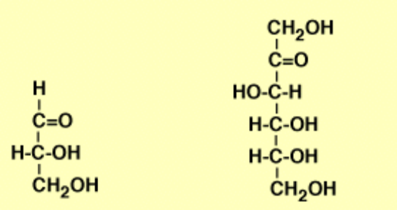

ACTIVIDAD 2.3

Describe cada una de las clasificaciones de los carbohidratos, compara con tus compañeros y anota lo que se te haya pasado a ti en tu descripción.

- Monosacáridos
- Disacáridos
- Polisacáridos

ACTIVIDAD 2.4

Investiga en diversas fuentes las distintas enfermedades que puedas encontrar por aumento o disminución de carbohidratos en tu cuerpo, analízalas y comparte con tus compañeros lo que aprendiste. Si hay algo que no sabías anótalo recuerda que es para aprender más.

ACTIVIDAD 2.5

Investiga en diversas fuentes de información sobre el ciclo de Kreps, su importancia, donde se lleva a cabo este ciclo y cuál es su importancia.

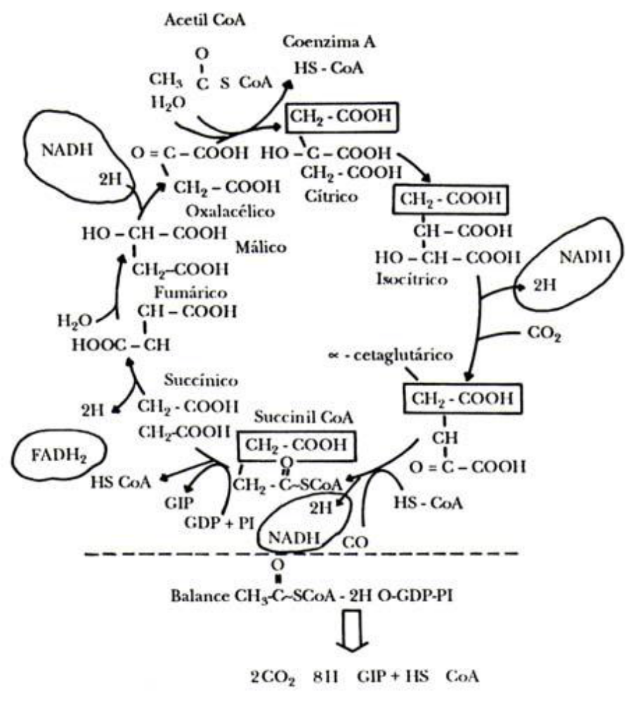
El ciclo de los ácidos tricarboxílicos. Esta especie de molino metabólico produce hidrógenos, una importante fuente de energía para la síntesis del ATP, que van a la cadena de transporte de electrones de las células, y CO2, a partir de muchas moléculas que provienen de diferentes partes del metabolismo.

ACTIVIDAD 2.6

1.- Individualmente haz la siguiente lectura:

UN DÍA EN LA VIDA DE CHARY

Claudia era una muchacha de 18 años, muy activa que disfrutaba de las actividades al aire libre. Había esperado con mucho interés la oportunidad de jugar softball durante el verano y se sintió terriblemente contrariada cuando, debido a una infección en la vejiga, no pudo practicar con su equipo. Poco tiempo después de que la infección de Claudia desapareció, su mamá empezó a notar un cambio en la conducta de su hija. Claudia se sentía cada vez más irritable y cansada. Se quejaba de picazón en la piel, y de hecho, se había provocado varias llagas al rascarse. Tomaba grandes cantidades de agua a manudo, lo que la obligaba a orinar con frecuencia. Un día soleado, la mamá de Claudia regresó a casa y encontró a su hija postrada en un sofá. Se quejaba de tener demasiada sed, de que su visión no era muy clara y de tener dificultad para respirar. Tenía la cara enrojecida, pero su piel se sentía seca y fría. Respiraba profunda y rápidamente y su aliento tenía un extraño olor a frutas. Sin pérdida de tiempo llamó al doctor, el cual al oír la descripción de los síntomas, le indicó que la trasladara inmediatamente al hospital. Mientras tanto Claudia cada vez respondía menos. Camino al hospital cayó en estado de coma.

Al revisar sus signos vitales, el doctor encontró su presión arterial y temperatura por debajo de lo normal. Un análisis de orina reveló una elevada concentración de azúcar en forma de glucosa junto con otros compuestos cetónicos. El diagnóstico médico de la enfermedad de Claudia fue coma diabético.

El azúcar, glucosa de la sangre pertenece a una gran clase de compuestos, conocidos como carbohidratos.

2.- En equipos, comenten el contenido de la lectura anterior y hagan una breve exposición de sus reflexiones, así como de la relación que consideren tiene con el tema de los carbohidratos. Realiza de forma individual estas reflexiones en tu portafolio de evidencias. ______________________________________________________________________________________________________________________________________________________________________________________________________________________________________________________________________________________________________________________________________________________________________________________________________________________________________________________________________________

3.- -Cada equipo deberá elaborar una breve historia en donde relacionen los términos que se dan a continuación.

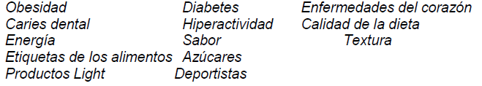
________________________________________________________________________________________________________________________________________________________________________________________________________________________________________________________________________________________________________________________________________________________________________________________________________________________________________________________________________________________________________________________________________________________________________________________________________________________________________________________________________________________________________________________________________________________________________________________________________________________________________________________________________________________________________________________________________________________________________________________________________________________________________________________________________________________________________________________________________________________________________________________________________________________________________________________________________________________________________________________________________________________________________

4.- Investiga y contesta las siguientes preguntas

- ¿Por qué la glucosa se puede administrar en forma intravenosa mientras que la sacarosa no? ________________________________________________________________________________________________________________________________________________________________________________________________________________________________________________

- ¿Cuál es la razón por la que no se puede administrar a los diabéticos la insulina en forma de píldoras? ________________________________________________________________________________________________________________________________________________________________________________________________________________________________________________
- Tanto el apio como las papitas fritas, están compuestos de moléculas que son polímeros de la glucosa. Explicar por qué el apio es una buena botana para personas que están a dieta mientras que las papitas no lo son. ____________________________________________________________________________________________________________________________________________________________________________________________________________________________________________________________________________________________________________

- Que ventaja tendrá el guardar glucógeno o almidón como reserva, en lugar de glucosa ____________________________________________________________________________________________________________________________________________________________________________________________________________________________________________________________________________________________________________

5.- Relaciona ambas columnas y coloca dentro del paréntesis la letra que corresponda a la respuesta correcta

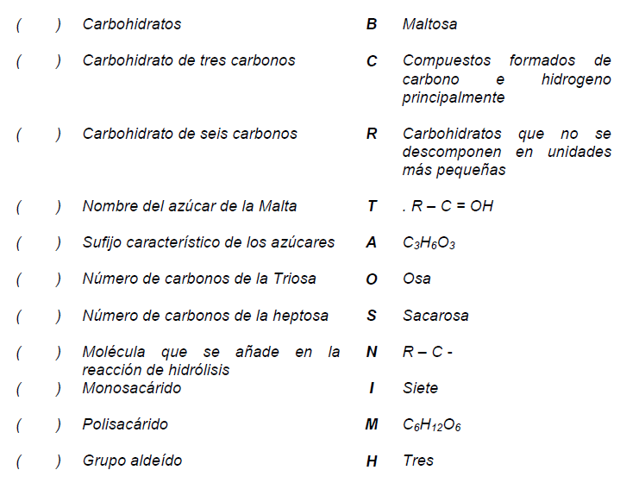

¡Bienvenido!


Ponte Grasoso en este tema rebásalo y ¡resbálate a otro nivel!

Sabías que el estar pasado de peso y tener cierto contenido de grasa en tu cuerpo puede ser una ventaja que nunca tendrán las esqueléticas modelos del conocido diseñador Oscar de la Renta. ¿Quieres saber porque? Y consolarte si acaso perteneces al alto porcentaje de personas con kilos de más. No pierdas detalle del siguiente tema.

LIPIDOS

ACTIVIDAD 2.7
Antes de comenzar el mundo de los lípidos investiga sobre ellos para poder resolver las siguientes actividades con mayor facilidad y poderlo discutir en forma grupal posteriormente.

Observa detenidamente la imagen.
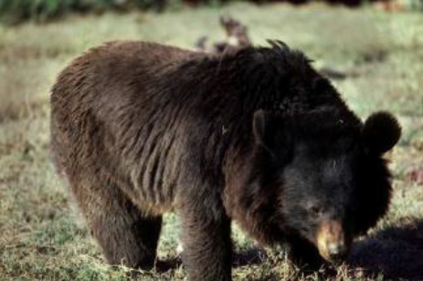
De quien se trata. ___________________________

¿Por qué en ocasiones te dicen duermes como oso? __________________________________________
__________________________________________

¿Cómo crees que se alimentan estos animales mientras duermen en invierno?
_________________________________________________________________________________________________________________________________________

En el resultado de un análisis sangre se observa la siguiente inscripción.

Triglicéridos----------------------- 120.8
Colesterol-------------------------- 180.3

¿A qué se refieren estas anotaciones?
__________________________________________________________________________________________________________________________________________

Si en tus análisis de sangre se rebasan estos datos de los parámetros normales ¿Qué te sugieren hacer inmediatamente? __________________________________________________________________________________________________________________________________________

¿Con que otro nombre conoces a la grasa contenida en los seres vivos?
__________________________________________________________________________________________________________________________________________

Analiza los pro y los contra de los contenidos de grasa en los seres vivos _________________________________________________________________________________________________________________________________________________________________________________________________________________________________________________________________________________________________________________________________________________________

Describe algunas de las funciones celulares donde intervengan directamente los:

 | Colesterol
  Triglicéridos

Investiga en algunos de los medios conocidos si tus repuestas fueron correctas y compáralas también con tus compañeros de grupo.

Lípidos: son un conjunto de moléculas orgánicas, la mayoría, biomolécula compuestas principalmente por carbono e hidrogeno y en menor medida oxígeno, aunque también pueden contener fosforo, azufre y nitrógeno, que tienen como característica principal el ser hidrofóbicas o insolubles en agua y sí en disolventes orgánicos como el benceno, éter di etílico, el cloroformo. Se les puede extraer de las células y de los tejidos mediante los solventes orgánicos no polares. Su solubilidad los diferencia de los otros dos grupos principales de compuestos de importancia biológica, los hidratos de carbono y las proteínas que son insolubles en los disolventes orgánicos debido a su carácter fuertemente polar. Las grasas, los aceites vegetales y las ceras son ejemplos de lípidos conocidos por todos.

A los lípidos se les llama incorrectamente grasas, cuando las grasas son sólo un tipo de lípidos, aunque el más conocido.

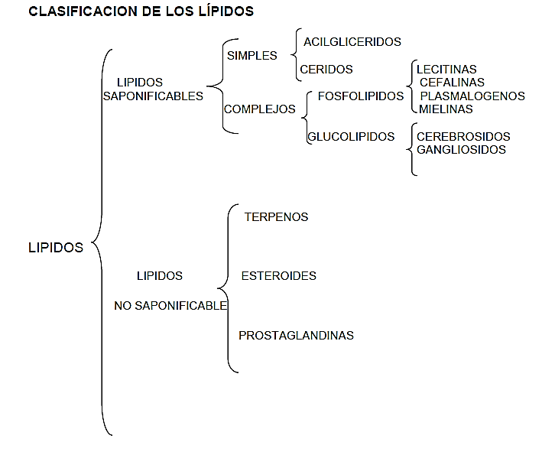
Ácidos grasos

Los ácidos grasos son moléculas formadas por una larga cadena hidrocarbonada de tipo lineal, y con un número par de átomos de carbono. Tienen en un extremo de la cadena un grupo carboxilo (-COOH).

Se conocen unos 70 ácidos grasos que se pueden clasificar en dos grupos:
Los ácidos grasos saturados sólo tienen enlaces simples entre los átomos de carbono. Son ejemplos de este tipo de ácidos el mirístico (14C); el palmítico (16C) y el esteárico (18C).

Los ácidos grasos insaturados tienen uno o varios enlaces dobles en su cadena y sus moléculas presentan codos, con cambios de dirección en los lugares donde aparece un doble enlace. Son ejemplos el oleico (18C, un doble enlace) y el linoleico (18C y dos dobles enlaces).
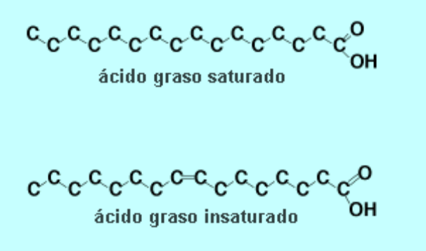
Propiedades de los ácidos grasos

Solubilidad. Los ácidos grasos poseen una zona hidrófila, el grupo carboxilo (-COOH) y una zona lipófila, la cadena hidrocarbonada que presenta grupos metileno (-CH2-) y grupos metilo (-CH3) terminales. Por eso las moléculas de los ácidos grasos son Después cas, pues por una parte, la cadena alifática es apolar y por tanto, soluble en disolventes orgánicos (lipófila), y por otra, el grupo carboxilo es polar y soluble en agua (hidrófilo).

Desde el punto de vista químico, los ácidos grasos son capaces de formar enlaces éster con los grupos alcohol de otras moléculas. Cuando estos enlaces se hidrolizan con un álcali, se rompen y se obtienen las sales de los ácidos grasos correspondientes, denominados jabones, mediante un proceso denominado saponificación.

Lípidos simples

Son lípidos saponificables en cuya composición química sólo intervienen carbono, hidrógeno y oxígeno.

Acilglicéridos

Son lípidos simples formados por la esterificación de una, dos o tres moléculas de ácidos grasos con una molécula de glicerina. También reciben el nombre de glicéridos o grasas simples.

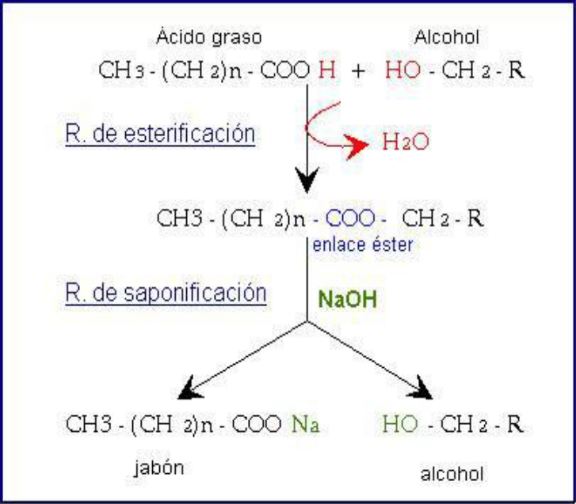

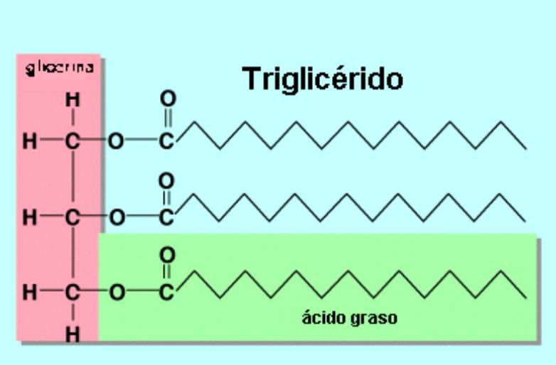
Según el número de ácidos grasos, se distinguen tres tipos de estos lípidos:
- Los monoglicéridos, que contienen una molécula de ácido graso
- Los diglicéridos, con dos moléculas de ácidos grasos
- Los triglicéridos, con tres moléculas de ácidos grasos.

Los acilglicéridos

- Frente a bases dan lugar a reacciones de saponificación en la que se producen moléculas de jabón.

Ceras

- Las ceras son ésteres de ácidos grasos de cadena larga, con alcoholes también de cadena larga. En general son sólidas y totalmente insolubles en agua. Todas las funciones que realizan están relacionadas con su impermeabilidad al agua y con su consistencia firme. Así las plumas, el pelo, la piel, las hojas, frutos, están cubiertas de una capa cérea protectora.
- Una de las ceras más conocidas es la que segregan las abejas para confeccionar su panal.

Lípidos complejos

- Son lípidos saponificables en cuya estructura molecular además de carbono, hidrógeno y oxígeno, hay también nitrógeno, fósforo, azufre o un glúcido. Son las principales moléculas constitutivas de la doble capa lipídica de la membrana, por lo que también se llaman lípidos de membrana.

Fosfolípidos

- Se caracterizan por presentar un ácido ortofosfórico en su zona polar. Son las moléculas más abundantes de la membrana citoplasmática.
- Algunos ejemplos de fosfolípidos

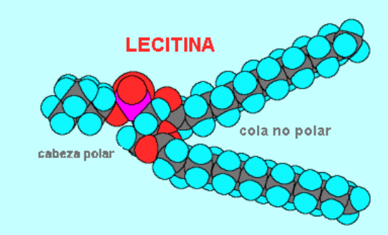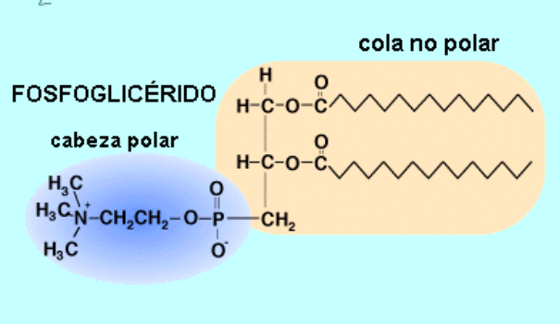

Glucolípidos

Son lípidos complejos que se caracterizan por poseer un glúcido. Se encuentran formando parte de las bicapas lipídicas de las membranas de todas las células, especialmente de las neuronas. Se sitúan en la cara externa de la membrana celular, en donde realizan una función de relación celular, siendo receptores de moléculas externas que darán lugar a respuestas celulares.

Terpenos

Son moléculas lineales o cíclicas que cumplen funciones muy variadas, entre los que se pueden citar:

Esencias vegetales como el mentol, el geraniol, limoneno, alcanfor, eucalipto, vainillina. Vitaminas, como la vit.A, vit. E, vit.K. Pigmentos vegetales, como la carotina y la xantofila.

Esteroides

Los esteroides son lípidos que derivan del esterano. Comprenden dos grandes grupos de sustancias:

1. Esteroles: Como el colesterol y las vitaminas D.
2. Hormonas esteroideas: Como las hormonas suprarrenales y las hormonas sexuales.

Colesterol

El colesterol forma parte estructural de las membranas a las que confiere estabilidad. Es la molécula base que sirve para la síntesis de casi todos los esteroides
Hormonas sexuales

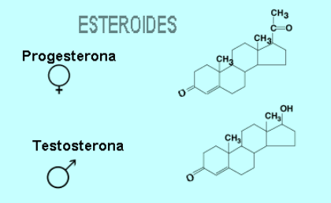
Entre las hormonas sexuales se encuentran la progesterona que prepara los órganos sexuales femeninos para la gestación y la testosterona responsable de los caracteres sexuales masculinos.

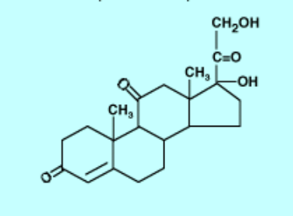
Hormonas suprarrenales

Entre las hormonas suprarrenales se encuentra la cortisona, que actúa en el metabolismo de los glúcidos, regulando la síntesis de glucógeno

Prostaglandinas

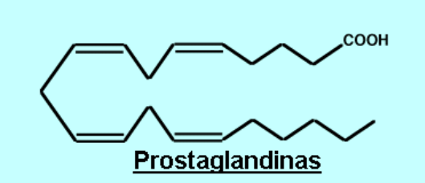
Las prostaglandinas son lípidos cuya molécula básica está constituida por 20 átomos de carbono que forman un anillo ciclo pentano y dos cadenas alifáticas.

METABOLISMO DE LOS LIPIDOS

En investigaciones realizadas se ha demostrado que alrededor del 50% de la energía que necesita el corazón, el hígado, los riñones y los músculos vienen de la degradación de la grasa corporal Y son la principal fuente de energía para la germinación de semillas de muchas plantas como el girasol.
Los ácidos grasos son las principales moléculas energéticas del tipo de las grasas y deben ser muy bien procesados y pasar por varias etapas de oxidación antes de degradarse por completo en C02. Son espacialmente ideales como molécula de reserva energética a largo plazo, porque proporcionan más del doble de energía por unidades de masa que los carbohidratos. Otra de las ventajas de los ácidos grasos como moléculas energéticas radica en la forma como se almacenan. La glucosa se deposita como glicógeno (en los animales) y como (almidón en las plantas.) Cada gramo de estos polisacáridos hidrofilito se asocia con 2 gramos de agua: lo cual significa que solo un tercio de la masa total de los carbohidratos almacenados está disponible como energía para el metabolismo.

Los ácidos grasos se almacenan como triacilgliceroles en la célula en el tejido adiposo. En suma las grasas tienen en condiciones fisiológicas, una energía potencial seis veces superior a la de los carbohidratos. Y no es raro que los procesos metabólicos donde se consumen ácidos grasos, sean los que predominen cuando la demanda de energía es muy grande.
Para utilizar la energía almacenada en los ácidos grasos, primero deben ser liberados los triacilgliceroles y después transportarse de los tejidos periféricos de la mitocondria de la célula para su degradación metabólica.
Los procesos de digestión, absorción y transporte de los ácidos grasos de la dieta es un proceso complicado debido a que no son solubles en agua. Para que los triacilgliceroles estén listos para almacenarse o utilizarse como fuente de energía, primero deben experimentar varias etapas de preparación, que van desde la emulsificación en el intestino delgado hasta su almacén en los adipocitos o su catabolismo en los músculos.

ACTIVIDAD 2.8
1.- Realiza una visita al supermercado más cercano a tu casa, busca el lugar donde se encuentran los aceites comestibles y realiza lo siguiente.

- Enlista las marcas de los aceites que encuentres.
_______________________________ _______________________________
_______________________________ _______________________________
_______________________________ _______________________________
_______________________________ _______________________________

- ¿De qué tipo de oleaginosa fue extraído?
_______________________________ ______________________________
_______________________________ _______________________________
_______________________________ _______________________________
_______________________________ _______________________________

3- ¿Enuncia las diferencias que existen entre ellas? ________________________________________________________________________________________________________________________________________________________________________________________________________________________________________________________________________

4- ¿Cuáles recomendarías que consumiera tu familia? Y ¿Por qué? ____________________________________________________________________________________________________________________________________________________________________________________________________________________________________________________________________________________________________________________________________________________________________________________________________________

2.- Analiza la canción me sube el colesterol y describe qué relación tiene con el tema.
____________________________________________________________________________________________________________________________________________________________________________________________________________________________________________________________________________________________________________________________________________________________________________________________________________

3.- Llena el siguiente cuadro en base a las enfermedades ocasionadas por el consumo excesivo de grasas.
GRASA | ENFERMEDAD

RECUERDA QUE EN CADA ACTIVIDAD SE REUNIRAN GRUPALMENTE PARA DISCUTIR LOS TEMAS Y ACTIVIDADES.

No te des por vencido lo que veras a continuación te levantara el ánimo y el vigor para continuar ¡Levántate! PERO POR LO PRONTO VAMOS A VER QUE LO QUE HAS APRENDIDO.

